Подготовка к производству

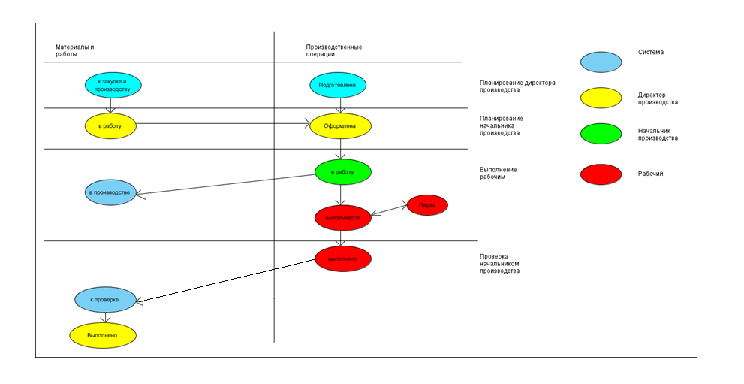
ИО Материалы и работы:
Название | Системное наименование
По заявке от клиента | ORDER_PRODUCT-BREF-APPLY
Порядковый номер (по исполнению) | ORDER_NUM
Требуемая дата выполнения | DATE_OTGR
Наименование изделия | PRODUCT_NAME
Кол-во изделий | COUNT_PRODUCT
Дополнительние подробности к производству (особые условия) | DETAIL_DESCR
Приоритет | PRIORITY
Производственная площадка | ORDER_PRODUCT-REF-WORKSHOP
Производственные операции | ORDER_PRODUCT-REF-PROD_OPERATION
Рассчетный срок выполнения работы (дн.) | PLAN_ALL_TIME

ИО Производственная операция:
Название | Системное наименование
Порядковый номер (по исполнению) | ORDER_NUM
Процесс | PROD_OPERATION-REF-PROD_PROCESS
Кол-во в единицах измерения | COUNT_EDIZM
Единица измерения расчета времени | EDIZM
Вспомогательное время на все изд. (мин.) | PREPARE_TIME
Основное время на единицу (мин.) | SPEED_ED
Цех | PROD_OPERATION-REF-WORKSHOP_CHILD
Приоритет | PRIORITY
Производственная площадка | PROD_OPERATION-REF-WORKSHOP
Срок выполнения работы (план) | FINISH_PLAN

- Сделать запрос Экран 1из ИО Материалы и работы ( статусы: к закупке и производству, в работу)
Номер | Клиент | Изделие | Проект | Количество | Дедлайн | Расчетный срок выполнения работы (дн.) | Приоритет | Производственная площадка | Статус
ORDER_PRODUCT. ORDER_NUM | ORDER_PRODUCT-BREF-APPLY/ APPLY .APPLY-REF-CLIENT/ CLIENT.NAME | ORDER_PRODUCT.PRODUCT_NAME | ORDER_PRODUCT-BREF-APPLY/ APPLY. KEY_WORD | ORDER_PRODUCT.COUNT_PRODUCT | ORDER_PRODUCT. DATE_OTGR | ORDER_PRODUCT. PLAN_ALL_TIME | ORDER_PRODUCT. PRIORITY | ORDER_PRODUCT. ORDER_PRODUCT-REF-WORKSHOP | Ставится исходя из названия статуса, в котором находится объект

Критерии:
- Контекстный поиск должен быть по полям: номер, клиент, изделие, проект.
- Фильтр по статусам. В заголовке поля «статус» должен быть фильтр. Пользователь может вывести на экран ИО «Материалы и работы» в статусах «к закупке и производству», «в работу».
- Сделать функцию. При нажатии на определенную ИО Материалы и работы должен открываться перечень Производственных операций. (См. Следующий запрос)
- Сделать запрос Экран 2 из ИО Производственная операция (статусы: подготовлена, оформлена)
Номер | Операция | Изделие | Приоритет | Срок выполнения работы (план) | Производственная площадка | Цех | Статус
PROD_OPERATION. ORDER_NUM | PROD_OPERATION. PROD_OPERATION-REF-PROD_PROCESS/ PROD_PROCESS. NAME | PROD_OPERATION-BREF-ORDER_PRODUCT .ORDER_PRODUCT.PRODUCT_NAME | PROD_OPERATION. PRIORITY | PROD_OPERATION. TOTAL_TIME | PROD_OPERATION-. ORDER_PRODUCT-REF-WORKSHOP | PROD_OPERATION. PROD_OPERATION-REF-WORKSHOP_CHILD | Ставиться исходя из названия статуса, в котором находится объект

Критерии:
- Фильтр по статусам в заголовке поля статус. Пользователь может выдать операции в статусах подготовлена, оформлена

- Сделать функцию. Ниже списка будет располагаться кнопка выбора производственной площадки. При выборе производственной площадки, у всех Производственных операций производственная площадка = этой площадке. У Материалов и работ также производственная площадка = этой площадке
- Сделать функцию. Ниже списка будет располагаться кнопка выбора приоритета. При выборе приоритета, у всех Производственных операций приоритет = данному приоритету. У Материалов и работ также приоритет = данному приоритету
- Сделать функцию. Будет кнопка «в работу». При нажатии на кнопку «в работу», перевести данное ИО Материалы и работы в статус «в работу». Если работа уже находится в статусе «в работу», то нажатие на кнопку должно быть недоступно.
- Сделать функцию. При нажатии на определенную ИО Производственная операция должен открываться наряд. (см. след. Запрос.)
- Сделать запрос. Наряд. Из ИО Производственная операция (статусы подготовлена, оформлена).

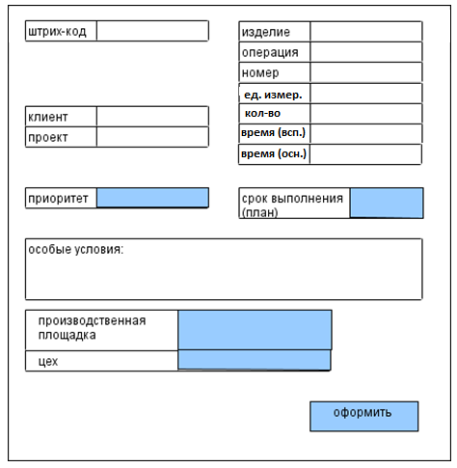

Критерии:
- Должны быть доступны для редактирования поля: приоритет, срок выполнения (план), производственная площадка, цех. Поля должны поменяться/появиться на Экране 2
- Сделать функцию: Если у большинства операций (>=1/2) поменялся приоритет или поменялась производственная площадка, то поменять эти поля на экране со списком работ (Экран 2), задать то поле, которое у большинства
- Сделать функцию: При нажатии на кнопку «оформить» на окне наряда, перевести операцию в статус «оформлена». Если операция уже оформлена, то поле «производственная площадка» должно быть недоступно для редактирования, кнопка «оформить» недоступна для нажатия.

